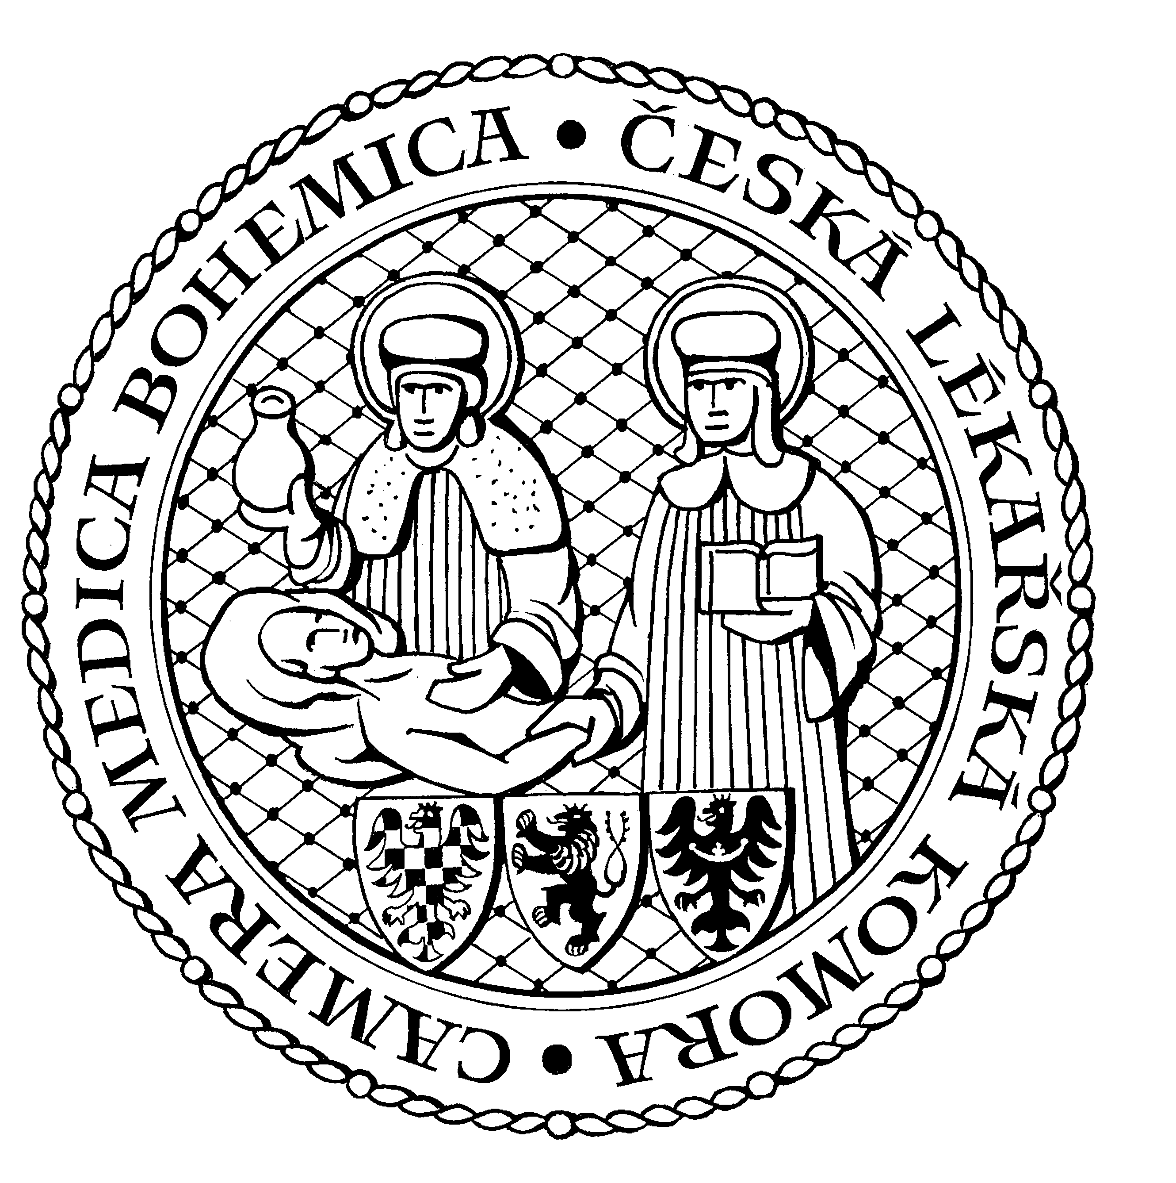
Česká lékařská komora, odd. vzdělávání,
Lékařská 2, 150 30 Praha 5, tel.: 234 760 710, e – mail: vzdelavani@clkcr.cz, www.lkcr.cz

si Vás dovoluje pozvat na vzdělávací kurz č. 48/14

Perinatologie

Datum konání: sobota 14. června 2014
Místo konání: ÚPMD, Podolské nábřeží 157/36, Praha 4 - Podolí
Koordinátoři: doc. MUDr. Zbyněk Straňák, CSc., MBA, ÚPMD, Praha 4
Délka odborného programu: 4 hodiny
Počet kreditů: 4

Registrace: 8:30
Zahájení: 9:00
Ukončení: 13:00

Odborný program:
Kurz bude zahrnovat tato témata:
Plod jako pacient - fetus as a patient
Problematika monochoriálních dvojčat
Fetal well being
Výsledky asistované reprodukce . morbidita novorozenců
Předčasný odtok plodové vody
Současné možnosti diagnostiky intraamniální infekce
Císařský řez na přání
Perinatální problémy extrémně nezralého novorozence

Odborná vzdělávací akce je pořádána v rámci celoživotního vzdělávání lékařů dle SP č. 16.

Účastnický poplatek: 510,- Kč; číslo účtu: 19 - 1083620217/0100; variabilní symbol - 4814 (číslo kurzu).
Útržek složenky, kopii výpisu z bankovního účtu nebo příkaz k úhradě prostřednictvím e-Banking je nutné předložit při registraci.

Účastnický

poplatek: • pro členy ČLK a platbě předem 510 Kč
- pro členy ČLK a platbě na místě 580 Kč
- pro nečleny po dohodě s odd. vzdělávání

Spojení: metro trasa B, stanice Karlovo nám., výstup na Palackého náměstí, po nábřeží tramvají číslo 3 a 17 do stanice
Podolská vodárna. http://www.mapy.cz/#x=14.421341&y=50.061222&z=15

